**Домашнее задание**

**«Признаки равенства треугольников»**

**1.** Запишите, по какому признаку равны треугольники (номер и краткое название):

***Например***, 1) 1 признак (по двум сторонам у углу между ними).

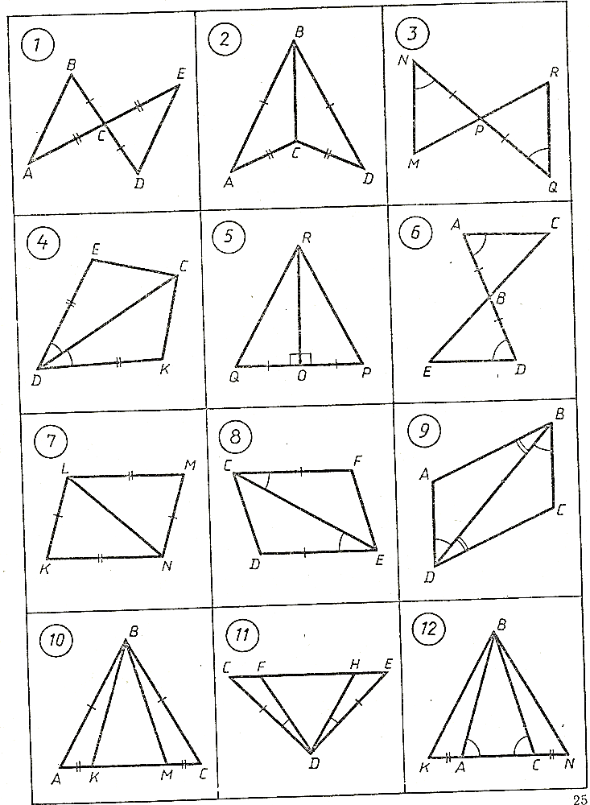

**2.** По данным рисунка найдите пару равных треугольников и докажите их равенство:

